FICHE 1 : quelles sont les grandes étapes et temps forts de la révolution française.
A partir de la capsule vidéo que vous avez regardé (https://youtu.be/RcrMsXaaTqU), complétez la frise chronologique suivante.
Cette frise devra être connue parfaitement.
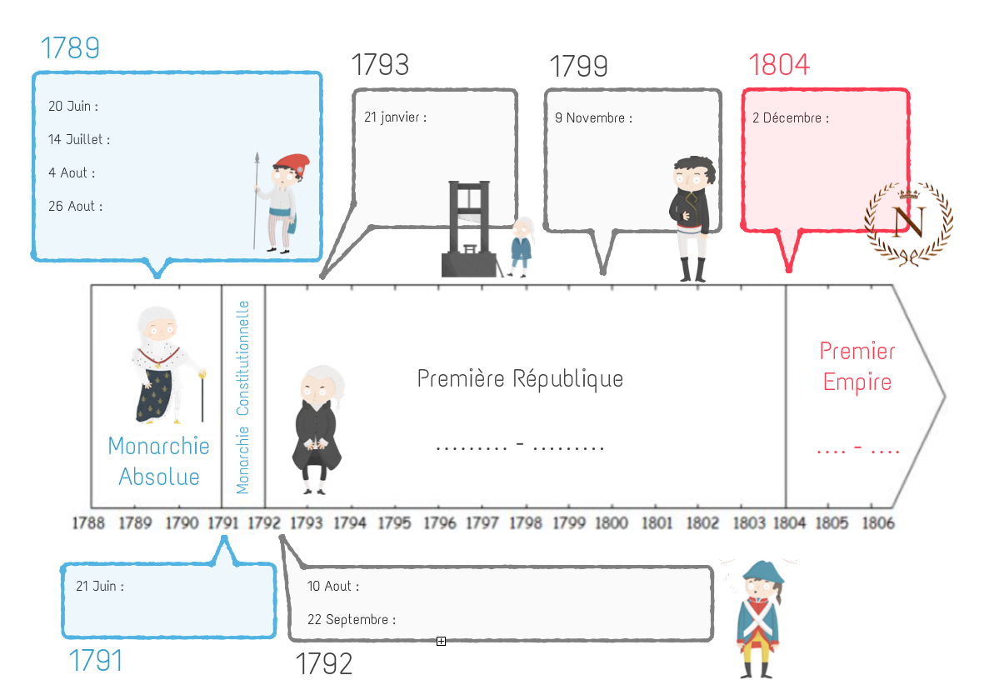
PARCOURS OBLIGATOIRE
.............................
………………...

